Звіт
начальника Головного управління Національної поліції
в Тернопільській області
за 2025 рік

Розділ І. Загальна інформація
Площа області – 13,8 тис. кв. км, що становить 2% від території України.
З півночі на південь область простягається на 195 км, із заходу на схід – на 129 км. Область займає західну частину Подільського плато, межує на півночі з Рівненською, на півдні з Чернівецькою, на південному заході з Івано-Франківською, на заході з Львівською, на сході з Хмельницькою областями України.
До складу області входить 3 райони (55 територіальних громад), 18 міст, у т.ч. 4 – обласного підпорядкування, 17 селищ міського типу та 1023 сільських населених пункти.
Територією Тернопільської області проходить 3 автодороги міжнародного значення протяжністю 357 км., 2 автодороги національного значення протяжністю 131 км. та 6 автодоріг регіонального значення протяжністю 325 км.
В області діє близько 250 промислових підприємств. Розвинуті харчова, переробна промисловість, спиртова галузь, молокопереробний комплекс, м’ясна промисловість, машинобудування і металообробка.
Аграрний сектор дає понад третину валового внутрішнього продукту області, забезпечує потреби населення області в основних продуктах харчування та сировиною – переробну промисловість, створюючи таким чином основу експортного потенціалу області. Серед галузей сільського господарства переважає рослинництво та тваринництво.

З огляду на тенденції розвитку криміногенної ситуації в області та визначені пріоритетні напрямки діяльності НПУ основними пріоритетами оперативно-службової діяльності ГУНП в Тернопільській області у 2025 році були визначені наступні напрямки:
- Відсіч та стримування збройної агресії рф, виконання завдань територіальної оборони, заходів правового режиму воєнного стану.
- Безпечна громада, формування безпечного середовища, розвиток інформаційних технологій та зв’язку.
- Продовження реалізації проєктів «Поліцейський офіцер громади», «Служба освітньої безпеки» шляхом посилення взаємодії з органами державної влади, місцевого самоврядування, громадськими організаціями за напрямом створення моделей безпеки, що включатимуть спільні ініціативи з підвищення безпеки в закладах загальної середньої освіти, запобігання правопорушенням та підтримання правопорядку.
- Подальша розбудова системи запобігання та протидії домашньому насильству і насильству за ознакою статі, зокрема насильству щодо дітей, захист прав постраждалих дітей.
- Розбудова системи електронної фіксації дій із затриманими особами «Custody Records» – покращення стандартів захисту прав затриманих через запровадження електронної фіксації інформації про всі дії щодо осіб, які перебувають під контролем поліції, з моменту фактичного затримання і поміщення до слідчого ізолятора або звільнення з-під варти, а також запровадження обов’язкового інтерв’ю (опитування) затриманої особи та поліцейського, який здійснив затримання.
- Розбудова системи моніторингу безпеки (камери фото-, відеофіксації, комплексні інтелектуальні системи з потужною аналітичною складовою, інтеграційна платформа, системи збору, збереження та аналізу відеоінформації з портативних відеореєстраторів (нагрудні відеокамери).
- Протидія кримінальним правопорушенням, пов’язаним із незаконним обігом зброї, вибухових речовин та боєприпасів, злочинам, учиненим з використанням вогнепальної зброї, вибухових речовин або боєприпасів, документування організованих груп та злочинних організацій, причетних до незаконного обігу зброї та боєприпасів в умовах збройної агресії.
- Проведення інформаційно-роз’яснювальної роботи, спрямованої на добровільну здачу населенням вогнепальної та іншої зброї, боєприпасів та вибухових матеріалів, що опинилися з різних причин у їх володінні без наявного на це законного права.
- Розшук осіб, зниклих безвісти за особливих обставин, та ідентифікація трупів, зокрема за геномною інформацією.
- Розкриття й розслідування тяжких та особливо тяжких злочинів проти життя та здоров’я особи і власності.
- Протидія незаконному обігу наркотичних засобів, психотропних речовин, їх аналогів і прекурсорів, зокрема вчинених організованими злочинними групами та злочинними організаціями. Ліквідація місць їх виробництва та каналів надходження в незаконний обіг.
- Боротьба з торгівлею людьми та нелегальною (незаконною) міграцією, зокрема незаконним переправленням осіб через державний кордон, зокрема вчинених організованими злочинними групами та злочинними організаціями.
- Протидія шахрайствам, зокрема вчиненим з використанням високих інформаційних технологій.
- Безпека дорожнього руху.

Організаційна структура Головного управління Національної поліції побудована відповідно до вимог законодавства України та спрямована на забезпечення ефективного виконання покладених на поліцію завдань. До складу Головного управління входять структурні підрозділи, діяльність яких охоплює напрями забезпечення публічної безпеки і порядку, протидії злочинності, досудового розслідування, оперативно-розшукової діяльності, кадрового, фінансового, матеріально-технічного, інформаційно-аналітичного та правового забезпечення. Організаційна структура постійно вдосконалюється з урахуванням актуальних безпекових викликів та потреб територіальних громад.
Крім того, до складу ГУНП в області входять районні територіальні (відокремлені) підрозділи (Тернопільське районне управління поліції, Чортківське районне управління поліції, Кременецький районний відділ поліції) та підпорядковані їм відділи й відділення поліції.

Розділ ІІ. Забезпечення правового режиму воєнного стану

Від початку повномасштабного вторгнення (24 лютого 2022 року) Тернопільська область, як і вся Україна, перебуває під прицілом ворога.
Підрозділи поліції брали участь в організації та проведенні евакуаційних заходів у разі виникнення загроз життю та здоров’ю населення, у тому числі в умовах надзвичайних ситуацій. Поліцейські забезпечували охорону публічного порядку, супровід евакуаційних колон, а також координацію дій з органами державної влади, органами місцевого самоврядування та службами екстреного реагування.
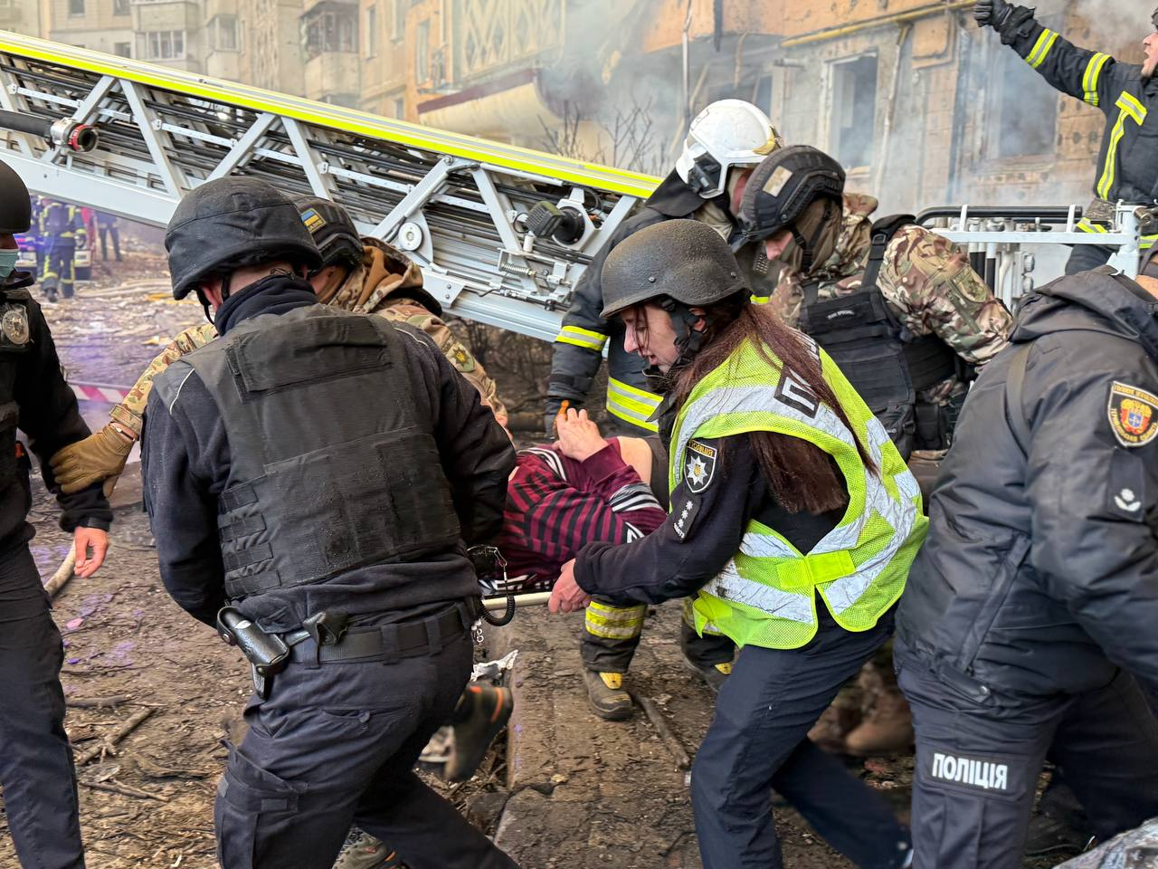
У межах повноважень, визначених законодавством, надавалися поліцейські послуги з допомоги особам, які з особистих, економічних чи соціальних причин, а також унаслідок надзвичайних обставин потребували підтримки. До цієї роботи залучалися психологи та переговорники поліції, які надавали кризову психологічну допомогу, здійснювали психоемоційну стабілізацію та працювали з особами у стресових і конфліктних ситуаціях.
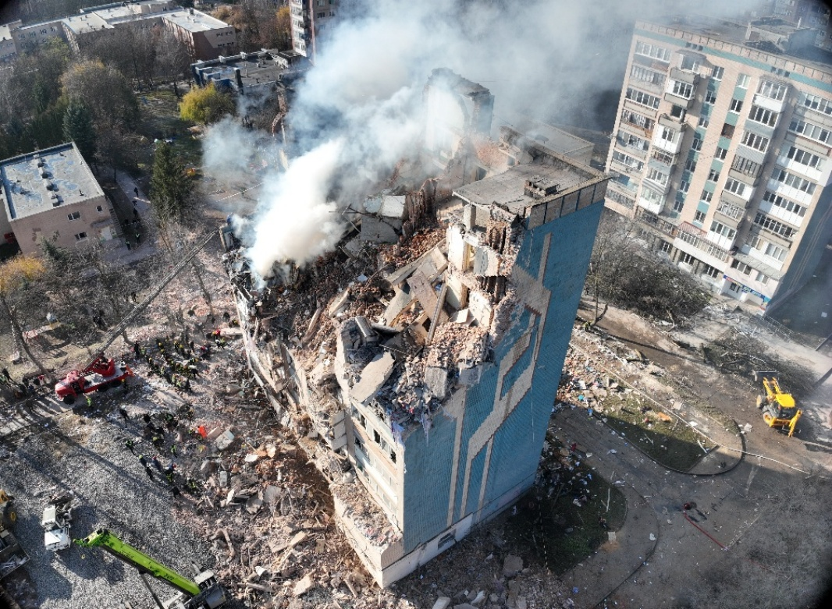
Окремим напрямом діяльності стало психологічне супроводження осіб, які мають статус внутрішньо переміщених та прибули на територію області спеціалізованими евакуаційними поїздами. Психологи поліції Тернопільської області системно залучалися до надання первинної психологічної допомоги та підтримки на залізничних вокзалах області.
Хронологія найбільш масштабних атак на Тернопільську область відображає перехід ворога від ударів по окремих військових чи інфраструктурних об'єктах до масованого терору цивільного населення та енергосистеми.
Найстрашнішою ціною війни стали людські життя. Унаслідок ворожих атак на території області загинуло 38 цивільних осіб. Доля ще трьох мешканців наразі залишається невідомою — вони офіційно вважаються зниклими безвісти. Внаслідок ворожих обстрілів постраждали більше ста осіб, близько 50 мешканців врятовано з-під завалів.
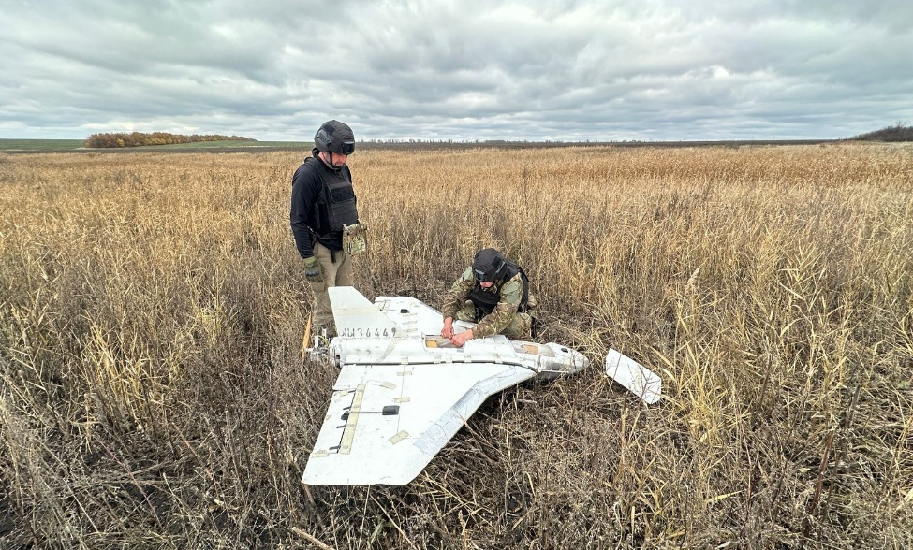
Разом із тим, від початку збройної агресії російської федерації проти України особовий склад Головного управління Національної поліції в Тернопільській області у межах повноважень, визначених законодавством України, бере участь у заходах із відсічі та стримування збройної агресії російської федерації, розмінуванні деокупованих територій України, зокрема Херсонської та Харківської областей.
Під час здійснення розмінування упродовж 2025 року було оглянуто та очищено від вибухонебезпечних предметів близько 30 га території забрудненої вибухонебезпечними предметами.
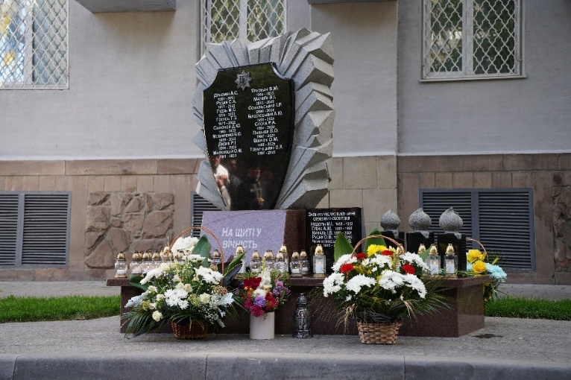
Під час чого виявлено, вилучено та знищено 132 артилерійські снаряди; 132 гранати; 593 гранатометні постріли; 72 одиниці касетних боєприпасів; 41 мінометну міну; 104 підривачі; 11 ударних БПЛА; 62 одиниці бойових частин авіаційних ракет; 51 одиницю піротехнічних засобів; 32 бойові частини FPV дронів; 31 кг. вибухових речовин; 21 протитанкову міну; 3 протитанкових касетних міни; 300 протипіхотних мін.
На даний час, нажаль, серед особового складу підрозділів поліції області є бойові втрати, зниклі безвісти та поранені поліцейські.

Разом із тим, враховуючи ситуацію в країні, з лютого 2022 року працівники відділу служби «102» ГУНП в Тернопільській області приймають, реєструють та скеровують за належністю не лише повідомлення місцевого населення, а й повідомлення, які надходять з території Херсонської області.
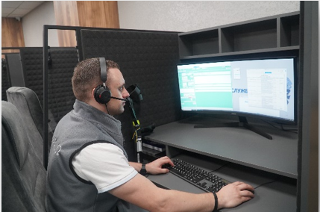
З початку дії воєнного стану на спецлінію «102» області надійшло більше 728 тисяч повідомлень.
Для оперативного реагування на повідомлення та події в регіоні у середньому на добу заступають 197 нарядів поліції, які піших, так і автомобільних.

Попри умови воєнного стану, забезпечення конституційних прав мешканців Тернопільщини залишається пріоритетом для правоохоронців. Протягом 2025 року керівництво Головного управління Національної поліції в Тернопільській області тримало курс на максимальну відкритість та оперативне реагування на запити суспільства.
За минулий рік до обласного управління поліції надійшло 9130 звернень. Аналіз показує високу довіру до дистанційних та державних каналів зв'язку:
- 387 звернень було отримано через «Урядовий контактний центр»;
- 272 дзвінки зафіксовано на «гарячу лінію» Нацполіції.
Крім того, опрацьовано 1277 адвокатських запитів та 255 запитів на публічну інформацію.
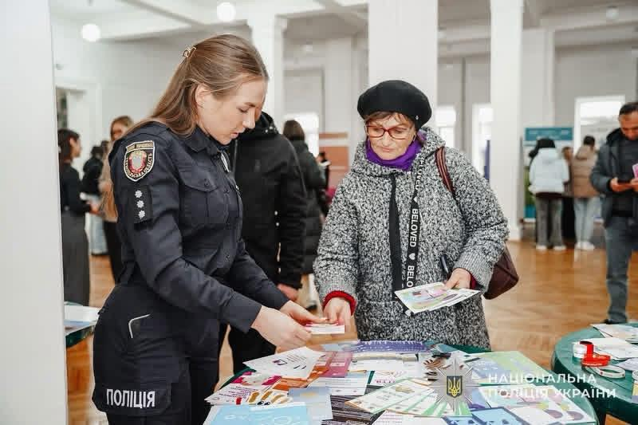
Поліція Тернопільщини демонструє високий показник ефективності: понад 6180 питань вирішено позитивно, а щодо інших 2940 звернень надано вичерпні роз’яснення. Важливо зазначити, що жодному заявнику не було відмовлено у задоволенні законних вимог.
Спектр питань, з якими зверталися громадяни, є досить широким. Найчастіше мешканці краю порушували такі теми, як соціально-побутові конфлікти та шахрайство; повідомлення про кримінальні правопорушення; незгода з адмінпротоколами та робота слідчих під час досудових розслідувань; актуальні питання мобілізаційної роботи та взаємодії з ТЦК та СП.
Розгляд кожного листа чи дзвінка перебував під особистим контролем керівництва ГУНП. Усі звернення були опрацьовані об’єктивно та в чітко визначені законом терміни. Жодних порушень профільного законодавства («Про звернення громадян») протягом року не допущено.  Нагадаємо, що громадяни й надалі можуть подавати звернення у будь-який зручний спосіб: особисто, поштою, через інтернет-ресурси або за телефоном. Поліція залишається на зв’язку та готова до діалогу. | Контакти  https://tp.npu.gov.ua/kontakty  Головне управління Національної поліції в Тернопільській області  46001, м. Тернопіль, вул. Валова, 11  Телефон:  - 102  - (0352) 27-12-58 (Чергова частина Головного управління Нацполіції області )  Резервний номер телефону:  +38 (067) 673-65-69 (з установленими месенджерами)  - (0352) 27-13-41 (Відділ документального забезпечення )  Для запитів на отримання публічної інформації та електронних звернень громадян та ЗМІ Е-mail: ter@tp.police.gov.ua

В умовах військової агресії не менш значимим завданням викликом для підрозділів поліції області стало якісне та ефективне реагування на воєнні злочини, їх належна фіксація, документування та ефективне розслідування.
Так, упродовж 2025 року слідчими слідчих підрозділів ГУНП внесено відомості до Єдиного реєстру досудових розслідувань про 232 факти вчинення на території України злочинів проти основ національної безпеки України, миру, безпеки та міжнародного правопорядку (з них злочини за статтями 438 КК України (Порушення законів та звичаїв війни), ст. 114-1 КК України (перешкоджання законній діяльності Збройних Сил України та інших військових формувань) та ст. 258 КК України (терористичний акт).
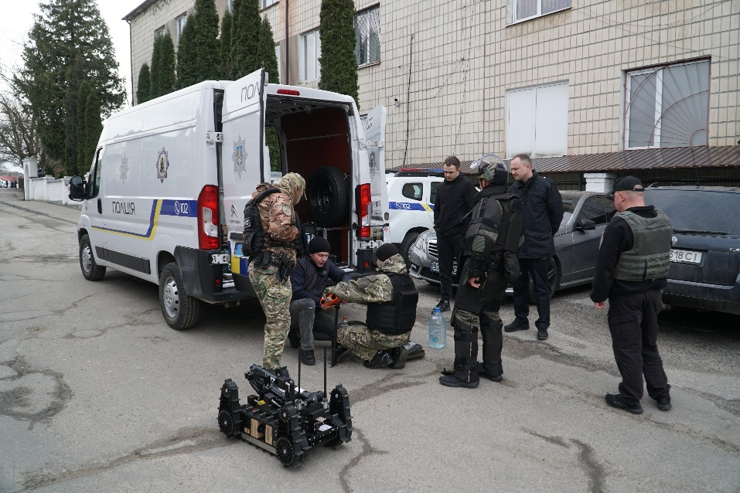
Зокрема, у березні-квітні 2025 року слідчими Тернопільського районного управління поліції розслідувалось кримінальне провадження, у якому малолітній особі 2010 р.н. повідомлено про підозру у вчиненні терористичного акту. Розслідуванням кримінального провадження у подальшому здійснювалось Службою безпеки України.

Розділ ІІІ. Результати оперативно-службової діяльності

У 2025 році органами і підрозділами Національної поліції області ужито комплекс заходів, спрямованих на забезпечення на території обслуговування публічної безпеки і порядку, охорону прав і свобод громадян, інтересів суспільства і держави, протидію злочинності.
Крім того, відповідно до вимог законів України «Про правовий режим воєнного стану», «Про оборону України», указу Президента України «Про введення воєнного стану в Україні» від 24 лютого 2022 року № 70/2022, підрозділами Головного управління Національної поліції в Тернопільській області у взаємодії з іншими правоохоронними органами та воєнізованими підрозділами області проводилися та проводяться заходи щодо виконання завдань територіальної оборони, забезпечення та здійснення заходів режиму воєнного стану.
Повномасштабна війна та її соціально-економічні наслідки продовжують впливати на криміногенну ситуацію в західних регіонах України. Згідно з офіційними даними, упродовж 2025 року кількість зареєстрованих кримінальних правопорушень на Тернопільщині зросла на 8,5%.
Аналіз статистики свідчить про збільшення рівня злочинності в розрахунку на одиницю населення області, що пов’язано не лише з традиційними соціально-економічними чинниками, а й безпосередньо з викликами воєнного стану, адже упродовж року, у тому числі, збільшилась реєстрація злочинів безпосередньо пов’язаних із військовими діями на території держави – безвісного зникнення громадян тощо.
Статистика свідчить про зміщення вектору кримінальної активності: зловмисники стали менше атакувати цифрові системи та приватне майно. Позитивним моментом є також зменшення злочинів проти статевої недоторканності та громадського порядку.
Хуліганства 📉 -65.6% [████████████████]  Крадіжки 📉 -59.1% [██████████████]  Шахрайства 📉 -16.9% [████]  Вбивства 📉 -14.3% [███]  ДТП (смертельні) 📉 -3.1% [█]  Тяжкі тілесні 📈 +108% [██████████████████████████]  Угони авто 📈 +22.2% [██████]  ДТП (тяжкі насл.) 📈 +21.4% [██████] | Ужиті заходи оперативно-профілактичного характеру сприяли зменшенню кількості вбивств, крадіжок, шахрайств, хуліганств, ДТП зі смертю потерпілих.
Разом з тим, зросла кількість тяжких тілесних ушкоджень (25 проти 12 м.р, у 2,1р.), ДТП з тяжкими наслідками (233 проти 192 м.р., +21,4%), незаконних заволодінь автомобілями (11 проти 9 м.р., +22,2%).
Розкрито усі скоєні на території області упродовж 2025 року вбивства (12), тяжкі тілесні ушкодження (25), у т.ч. зі смертельним наслідком (11), зґвалтування (5), злочини, вчинені із використанням зброї (1), розбої (4), грабунки (47), вимагання (2), незаконні заволодіння транспортними засобами (16), незаконне виробництво прекурсорів (3), схиляння до вживання наркотичних засобів (7) та використання коштів отриманих від наркозлочинності (5).
Ефективніше ніж у попередньому році розкривалися ДТП з тяжкими наслідками, у т.ч. зі смертю потерпілих.

Аналіз криміногенної ситуації за 2025 рік демонструє аномальну динаміку в категорії злочинів проти життя та здоров’я.
На папері кількість таких правопорушень підскочила на рекордні 60% (з 956 до 1531 випадку). Проте детальний розгляд цифр відкриває зовсім іншу картину.
- Умисні вбивства: зафіксовано зниження на 14,3% (12 випадків проти 14 торік).
- Тілесні ушкодження: кількість побутових та вуличних бійок, що призвели до травм, зменшилася на 5,7% (397 епізодів).
Попри загальне зростання статистики, кількість найбільш тяжких та «традиційних» злочинів насправді йде на спад.
Головним чинником, що «зламав» статистику, став наслідок повномасштабної агресії російської федерації проти України. Категорія злочинів проти життя поповнилася величезною кількістю справ про зникнення безвісти. Кількість таких випадків зросла майже у 5 разів (з 183 минулого року до 900 у 2025-му).
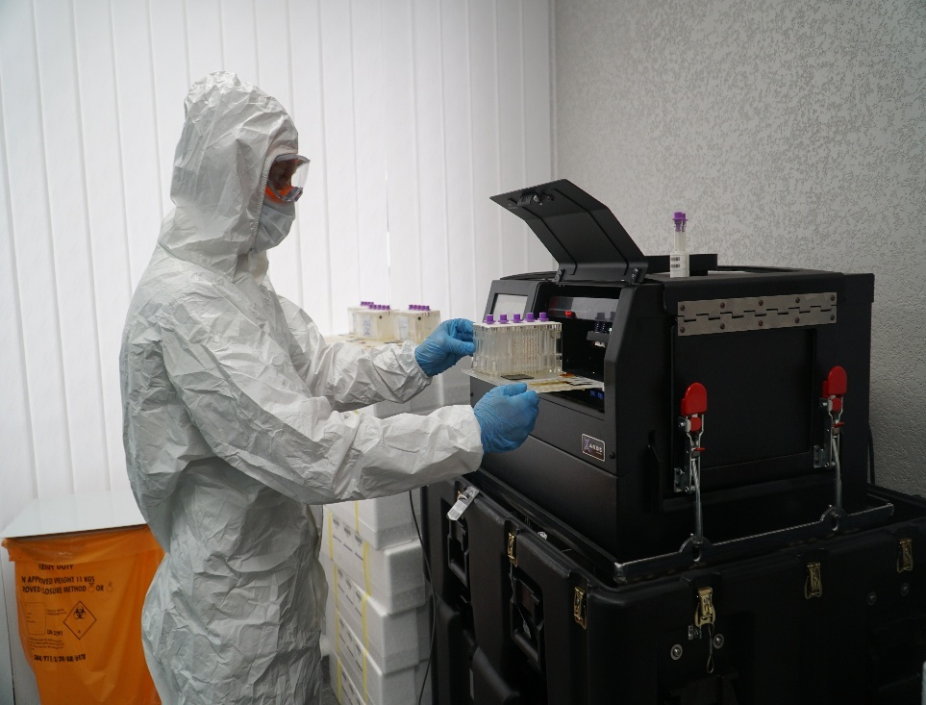
Нагадуємо, Національна поліція України та Міністерство внутрішніх справ (МВС) забезпечують комплекс заходів для розшуку осіб, зниклих безвісти за особливих обставин (через воєнні дії, окупацію або надзвичайні ситуації). Звернутися можна до найближчого підрозділу Національної поліції або зателефонувати за номером 102.

Правоохоронці фіксують позитивну динаміку у сфері захисту статевої свободи та недоторканості громадян. За офіційними даними, кількість зареєстрованих правопорушень цієї категорії знизилася на понад 13%.
Попри загальне зменшення кількості інцидентів, робота над притягненням винних до відповідальності триває. Наразі правоохоронці вже оголосили про підозру у 11 кримінальних правопорушеннях (для порівняння: у 2024 році цей показник складав 12 повідомлень про підозру).
Фахівці зазначають, що такі цифри можуть свідчити не лише про реальне зниження рівня насильства, а й про важливість превентивної роботи. Водночас поліція наголошує на принципі невідворотності покарання: робота над встановленням обставин та доведенням провини фігурантів у справах, де підозру ще не вручено, продовжується у межах досудових розслідувань.
Нагадуємо: якщо ви або ваші близькі стали жертвою насильства, не замовчуйте проблему. Звернутися за допомогою можна за номером 102 або на безкоштовну національну «гарячу лінію» з попередження домашнього насильства та гендерної дискримінації за номером 116 123.

За останній рік рівень кримінальних правопорушень проти власності в регіоні продемонстрував відчутну динаміку до зниження. Згідно зі статистичними даними, кількість майнових злочинів скоротилася більш ніж на третину.
Найбільш оптимістичну динаміку демонструє боротьба з крадіжками. Їх кількість обвалилася на 59,1% — з 1064 до 435 випадків. Це свідчить як про посилення превентивних заходів, так і про зміну криміногенної ситуації в умовах воєнного стану.
Позитивні зрушення є і в інших категоріях:
- Шахрайства: кількість випадків зменшилася на 16,9% (1026 проти 1235). Попри це, шахрайство залишається найпоширенішим видом майнових злочинів.
- Вимагання: зафіксовано лише 2 випадки (проти 3 торік), що на третину менше.
- Розбої: ситуація залишається стабільною — на рівні минулого року зафіксовано 4 напади.
Єдиним показником, що продемонстрував стрімке зростання, стала кількість грабунків. Цей показник підскочив на 135%. Якщо минулого року було зафіксовано 20 відкритих викрадень майна, то цьогоріч їх кількість зросла до 47.
Правоохоронці закликають громадян бути пильними, особливо у вечірній час, та нагадують: попри загальне зниження злочинності, безпека власного майна та особиста безпека залишаються пріоритетом.

Кількість виявлених злочинів, пов’язаних із незаконним поводженням зі зброєю та боєприпасами, підскочила майже на третину — зі 166 випадків минулого року до 217 у 2025.
Левова частка правопорушень — 210 епізодів — стосується саме вогнепальної зброї. Для порівняння, торік таких випадків було зафіксовано 162.

Під час рейдів та обшуків було вилучено цілий арсенал, якого вистачило б для озброєння цілого підрозділу:
- Стрілецька зброя: 83 одиниці вогнепальної зброї.
- Важке озброєння: 8 гранатометів.
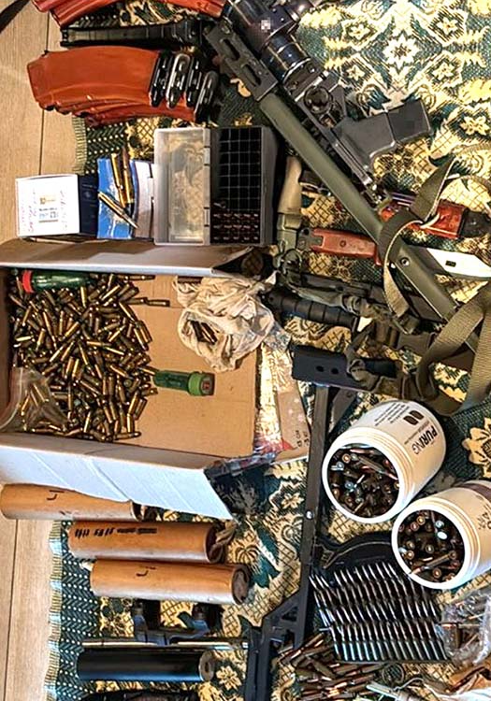
- Боєприпаси: справжній рекорд у 23 619 патронів та 47 інших боєприпасів.
- Вибухівка: понад 13,5 кг вибухових речовин, 141 вибуховий пристрій та 2 саморобні «пекельні машини».
Ситуація з незаконним обігом засобів ураження залишається напруженою, а тенденція до збільшення кількості виявленої зброї змушує правоохоронців працювати у посиленому режимі, аби запобігти масштабнішим трагедіям.
Протягом звітного періоду 2025 року дільничними офіцерами поліції, працівниками контролю за обігом зброї, груп реагування патрульної поліції за місцем проживання перевірено 3907 власників зброї, спецзасобів.
Під час проведених заходів виявлено 998 порушень правил та порядку дозвільної системи, в т.ч. за ст.191 КУпАП (порушення правил зберігання, носіння або перевезення вогнепальної зброї і бойових припасів) - 5. За вказані правопорушення в громадян вилучено 4 одиниці вогнепальної зброї.
В осіб, які систематично порушують громадський порядок, зловживають спиртними напоями, втратили право, визначеного актами законодавства, на придбання, зберігання і носіння пристроїв анульовано 94 дозволів на зберігання, носіння зброї, пристроїв.
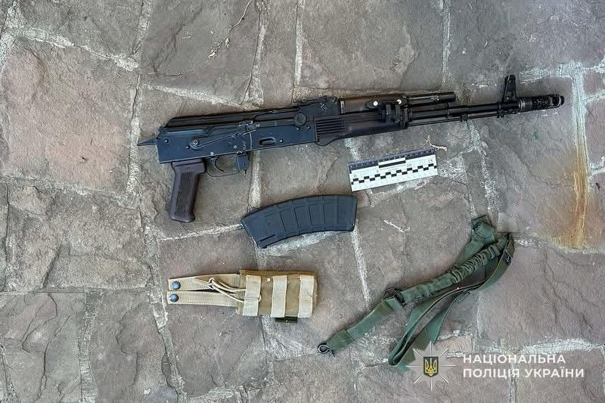
Нагадуємо громадянам, що на Тернопільщині триває кампанія з декларування зброї, яку цивільні особи отримали або знайшли під час захисту України від російської агресії. Завдяки змінам у законодавстві (Закон № 3899-ІХ), громадяни отримали можливість вивести «тіньові» арсенали у правове поле.
Мешканці області активно користуються правом на легалізацію зброї. На сьогодні поліція вже зареєструвала 308 одиниць вогнепальної зброї, які раніше не були обліковані.
В списку задекларованого:
- Автомати: 90 одиниць;
- Гладкоствольні рушниці: 149 одиниць;
- Нарізні карабіни: 56 одиниць;
- Пістолети: 12 одиниць;
- Боєприпаси: понад 81 тисячу набоїв різного калібру.
Наголошуємо: декларування — це не вилучення, а насамперед безпека. Закон дозволяє цивільним особам, які беруть участь у відсічі агресору, законно володіти цією зброєю до завершення воєнного стану.
Поліція здійснює постійний нагляд за тим, як зберігається та перевозиться така зброя. Головна мета — щоб кожна «ствол» був ідентифікований, а правила безпеки — дотримані.

Також правоохоронці Тернопільщини мають вражаючі результати у боротьбі з наркобізнесом. Показники викриття злочинів у цій сфері підскочили на 50,7%, а кількість задокументованих фактів збуту наркотиків зросла на понад 60%.

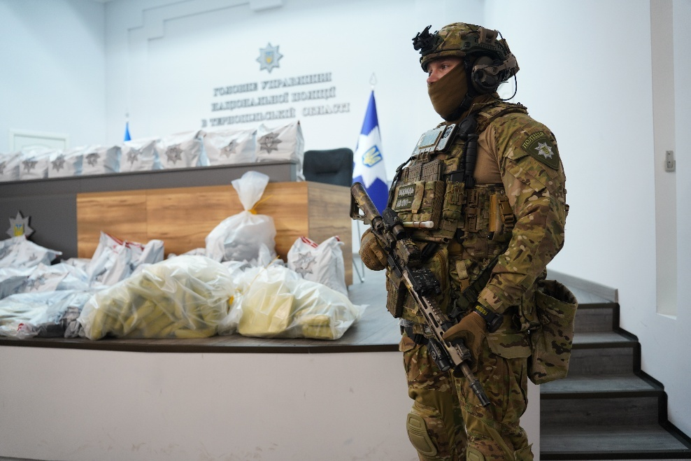
Головною цифрою року стало вилучення близько 720 кілограмів наркотичних засобів та психотропних речовин. Це колосальний об’єм, який не потрапив на «чорний ринок» області завдяки роботі спецпідрозділів.
Реальні терміни загрожують 123 особам, яким уже офіційно оголошено підозри за незаконний збут наркотичних речовин (торік таких було 91).

Зусилля працівників поліції області було спрямовано на виявлення та документування злочинів, якими завдається значна шкода економічним інтересам держави та господарському комплексу області зокрема.
Усього викрито 71 факт привласнення майна (м.р.-71), 252 кримінальних правопорушення у сфері службової діяльності (м.р.-287), у т.ч. 25 фактів зловживання владою (м.р.-50), 88 – у сфері господарської діяльності (м.р.-82), 131 кримінальне правопорушення у сфері використання бюджетних коштів (м.р.-173).
Окрему увагу приділено боротьбі з «неправомірною вигодою». Кількість викритих фактів вимагання та отримання хабарів зросла: 150 епізодів проти 136 за минулий рік.

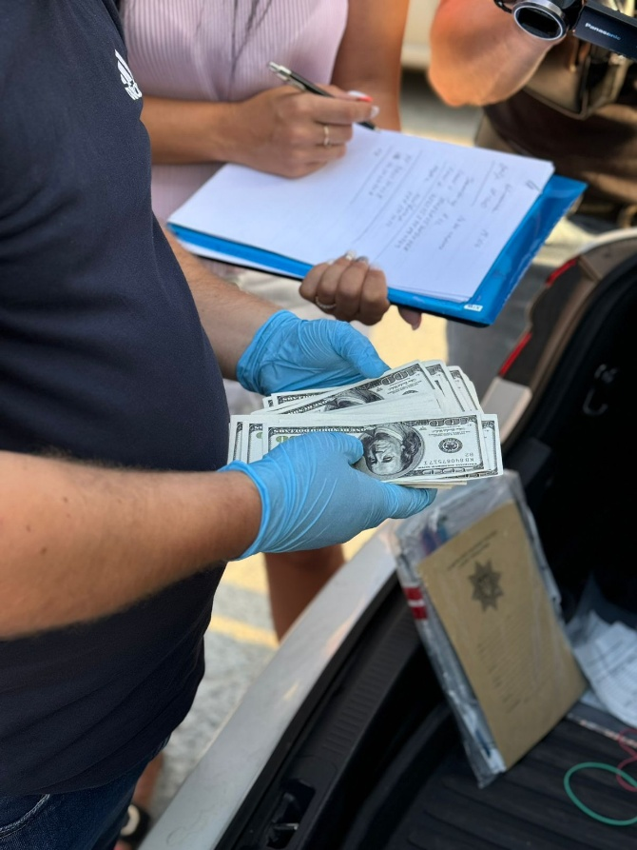
Крім того, упродовж 2025 року виявлено 136 кримінальних правопорушень з ознаками кримінальної корупції, провадження за якими закінчені розслідуванням, з них 135 направлено до суду з обвинувальним актом та 1 кримінальне провадження направлено до суду для вирішення питання про звільнення особи від кримінальної відповідальності.
Також працівниками поліції виявлено 491 факт вчинення корупційних правопорушень, за якими складено адміністративні протоколи, крім того, у судах розглядалось 64 таких адміністративних протоколи, які було складено у минулому році. Станом на 31.12.2025 - 448 з них розглянуто судами, 432 порушники оштрафовано на загальну суму 203 тис. 949 грн.
Лише 16 адміністративних справ було закрито, що вказує на високу якість підготовки доказової бази поліцейськими.

Упродовж 2025 року направлено до суду із застосуванням в обвинувальному висновку кваліфікуючої ознаки – вчинення злочинів у складі організованої групи кримінальні провадження відносно 11 викритих організованих злочинних груп у складі 49 осіб, якими скоєно 348 злочинів (усі тяжкі та особливо тяжкі).
Структуру злочинності з боку організованих груп складають:
313 (ст. 307 КК України) незаконне виробництво, виготовлення, придбання, зберігання, перевезення, пересилання чи збут наркотичних засобів, психотропних речовин або їх аналогів;
по 7 шахрайство з фінансовими ресурсами (ст. 222 КК України); незаконне переправлення осіб через державний кордон України (ст. 332 КК України) та шахрайство (ст. 190 КК України);
по 3 - прийняття пропозиції, обіцянки або одержання неправомірної вигоди службовою особою (ст. 368 КК України) та незаконне використання торгового знаку (ст. 229 КК України);
по 2 - створення злочинної організації (ст. 255 КК України) та підробка документів (ст. 358 КК України);
по 1 - незаконне позбавлення волі або викрадення людини (ст. 146 КК України), умисне середньої тяжкості тілесне ушкодження (ст. 122 КК України), порушення правил охорони або використання надр, незаконне видобування корисних копалин (ст. 240 КК України) та ввезення, виготовлення, збут і розповсюдження порнографічних предметів (ст. 301 КК України).
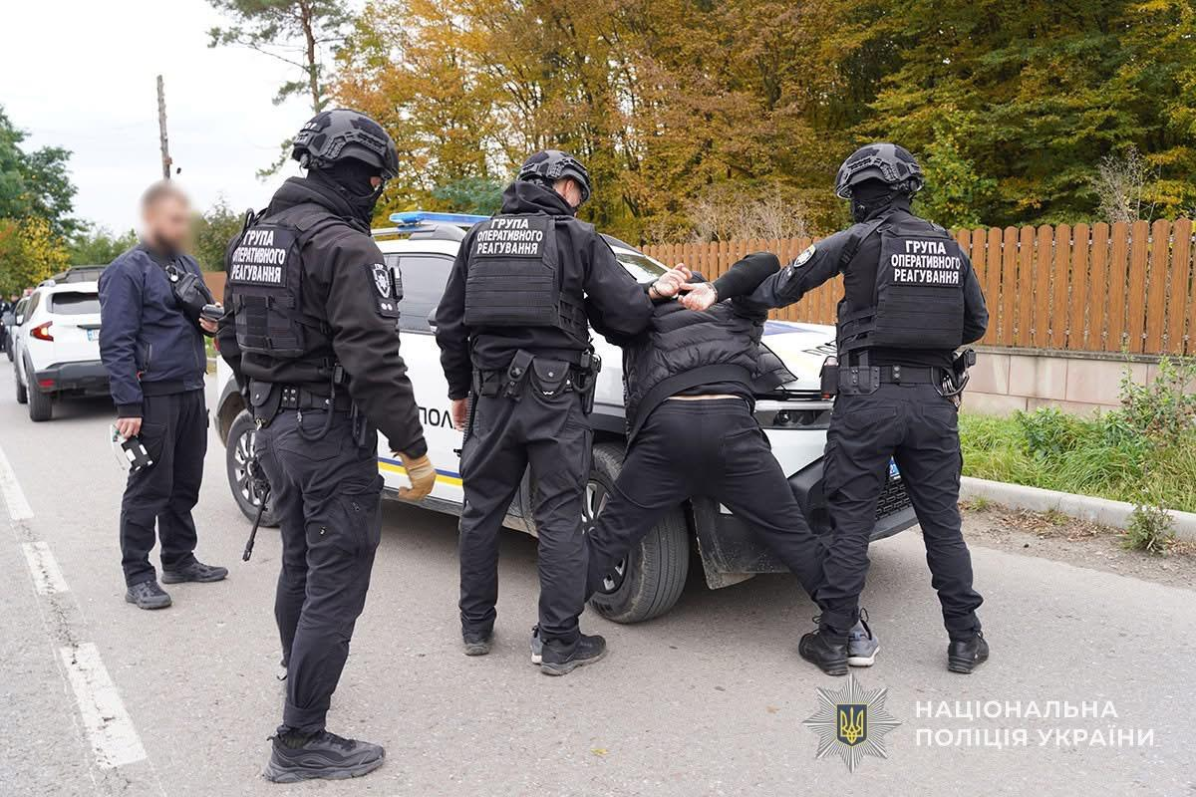
Так, 13.02.2025 на розгляд в суд з обвинувальним актом направлено кримінальне провадження за ознаками кримінальних правопорушень, передбачених ч.3 ст. 332 КК України (7 кримінальних правопорушень) відносно учасників ОЗГ, у складі 8 осіб, які з метою незаконного отримання прибутку, вчиняли кримінальні правопорушення, пов’язані із незаконним переправлення осіб, а саме військовозобов’язаних громадян України, які підлягають призову на військову службу під час мобілізації, через державний кордон України, поза межами пункту пропуску за грошову винагороду.
У січні 2025 року реалізовано кримінальне провадження відносно організованої групи у складі 5 осіб, які здійснювали незаконний збут наркотичних засобів та психотропних речовин через мережу Інтернет.
В ході проведених обшуків виявлено та вилучено 3 кг. Наркотичного засобу «канабіс», 4,5 кг. психотропної речовини «альфа-PVP», 1,5 кг. психотропної речовини амфетамін та 900 штук психотропної речовини «MDMA» загальною масою близько 500 г.
4 особам повідомлено про підозру за ч.3 ст.307 ККУ (в складі ОЗГ), ще 1 особі повідомлено про підозру за ч.2 ст.307 ККУ та обрано запобіжний захід у вигляді тримання під вартою.

6.08.2025 року реалізовано кримінальне провадження за ч.3 ст.307 та ч.1 ст.263 КК України відносно організованої групи, учасники якої здійснювали незаконний збут психотропних речовин «амфетамін», «метамфетамін», «мефедрон», «PVP» на території Тернопільської області та в місцях позбавлення волі, а також незаконний збут вогнепальної зброї та боєприпасів.
В ході проведених обшуків виявлено та вилучено виявлено та вилучено 1 кг. наркотичного засобу «канабісу», 5 кг. психотропної речовини «PVP», 5 кг. психотропної речовини «амфетамін».
Крім цього, під час огляду лісосмуги в м.Тернополі виявлено схрон зі зброєю, а саме: 14 корпусів гранат Ф1, 4 корпуси гранат РГД 5, підствольний гранатомет «ГП-25», 10 ВОГ-25, 18 запалів типу УЗРГМ, 1 СВП (типу Хатабка), 5 РПГ-22.
4 особам повідомлено про підозру за ч.3 ст.307 ККУ (в складі ОЗГ), 3 особам повідомлено про підозру за ч.2 ст.307 КК України. Крім цього, 3 фігурантам повідомлено про підозру за ч.2 ст. 28 ч.1 ст.263 ККУ. Вказаним особам обрано запобіжний захід у вигляді тримання під вартою. На даний час матеріали відносно осіб-членів ОГ скеровано до суду.

08.10.2025 року працівниками поліції області реалізовано кримінальне провадження за ч. 3 ст. 307 КК України стосовно 3 груп з ознаками злочинної організації, учасники яких здійснювали незаконний збут наркотичного засобу «кратом» з рук, а також за допомогою мережі інтернет на території України.
В ході проведених 76 обшуків в м. Києві та на території Київської, Одеської, Житомирської, Кіровоградської, Черкаської, Чернівецької, Рівненської, Львівської, Івано-Франківської, Вінницької, Закарпатської, Хмельницької, Волинської та Тернопільської областей виявлено та вилучено 650 кг наркотичного засобу «кратом», 5 кг канабісу. Крім цього, вилучено грошові кошти в сумі 1 400 040 гривень, 48 000 євро, 31 200 доларів, 4 900 корун, що еквівалентно 5 млн. гривень.
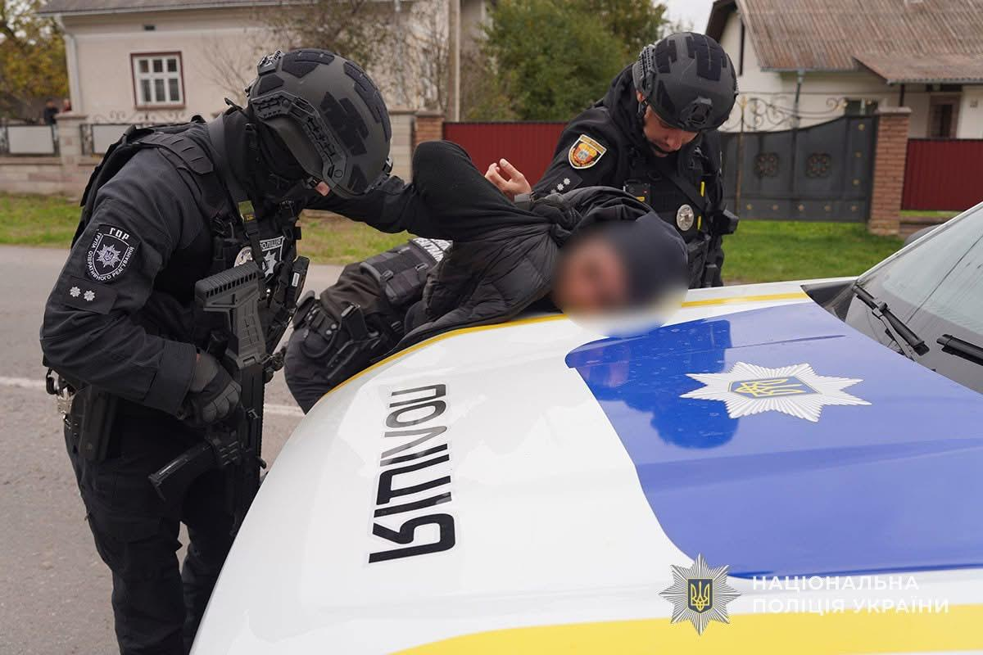
Задокументовано канал постачання до України посилок із наркотичним засобом «кратом» із території Республіки Чехія. У ході реалізації на міжнародному пункті пропуску у м. Ужгород на кордоні Словаччина – Україна під час обшуку 2-х автомобілів виявлено та вилучено близько 100 кг. наркотичного засобу «кратом».
На даний момент 31 особі повідомлено про підозру за ч. 3 ст. 307 КК України, з яких 5 неповнолітніх, 14 особам обрано запобіжний захід у вигляді тримання під вартою без права внесення застави, 12 особам – тримання під вартою з можливістю внесення застави, 5 особам – домашній арешт. Досудове розслідування триває.

Упродовж 2025 року загальна сума збитків, завданих внаслідок вчинення кримінальних правопорушень, сягнула понад 60,3 мільйона гривень. Однак суха статистика збитків супроводжується активною роботою щодо їх компенсації.
Правоохоронна система використовує кілька інструментів для того, щоб постраждалі сторони та держава отримали компенсацію:
- Добровільне відшкодування: Порушники вже самостійно виплатили 18,8 млн грн, що становить близько третини (31,2%) від усієї суми.
- Арешт майна: Для гарантування виплат у майбутньому накладено арешт на активи фігурантів вартістю понад 34,6 млн грн.
Завдяки поєднанню добровільних виплат та арештів майна, правоохоронцям вдалося забезпечити відшкодування на загальну суму 3,4 мільйона гривень. Таким чином, рівень покриття збитків наразі становить 88,6%.

Правоохоронці продовжують роботу над тим, щоб жоден злочинець не уникнув відповідальності. Упродовж 2025 року в розшуку перебували 744 особи, які переховуються від слідства та суду. Вдалося встановити місцеперебування та затримати 238 зловмисників. Динаміка свідчить про складність процесу: з початку року кількість активних розшукових справ у цій категорії зросла на 57 позицій.
Актуальний перелік «гарячих ліній» та сервісів, куди можуть звернутися родичі зниклих безвісти для отримання допомоги, консультацій або надання інформації:  Основні канали зв'язку:  - Національна поліція України:  - 102 — екстрена лінія (цілодобово).  - 0 800 21 21 51 — спеціалізована гаряча лінія з розшуку зниклих безвісти.  - Міністерство внутрішніх справ (МВС):  - 1536 — гаряча лінія МВС з питань зниклих безвісти за особливих обставин.  - +38 050 240 85 29 — для реєстрації звернень та запитів у месенджерах.  - Уповноважений з питань осіб, зниклих безвісти за особливих обставин:  - 1698 — лінія підтримки Секретаріату Уповноваженого. | Найбільш драматичне зростання цифр спостерігається у категорії безвісно зниклих осіб. Це напряму пов’язано з бойовими діями та міграційними процесами. Упродовж року у розшукових списках перебувало 2279 осіб. Поліцейським вдалося розшукати та встановити долю 504 людей.  У розшуку залишається 1775 осіб. Порівняно з минулим роком (1206 осіб), залишок нерозшуканих зріс на 569 осіб. За кожною цією цифрою стоїть родинна трагедія та щоденна робота пошукових груп.
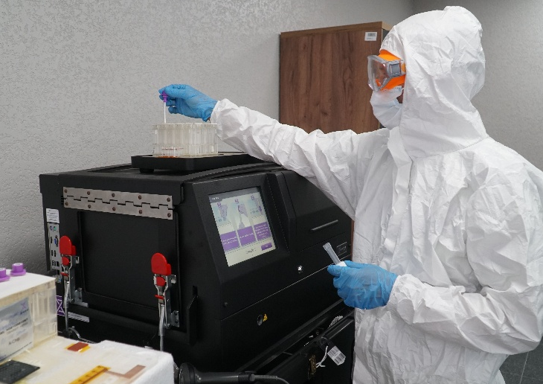
Не менш складним напрямком є робота з невпізнаними тілами. Статистика відображає страшні реалії воєнного часу: встановлювалися особи 438 загиблих. Завдяки експертизам та ДНК-дослідженням ідентифіковано 69 осіб.
Для порівняння: на початку року в цій категорії було лише 10 проваджень. Стрімкий ріст динаміки (+359) підкреслює масштаб викликів, з якими стикаються криміналісти та судово-медичні експерти.
Поліція вкотре закликає громадян, чиї родичі зникли за особливих обставин, звертатися для здачі ДНК-профілів. Це часто єдиний шлях встановити долю близької людини.

Домашнє насильство залишається однією з найгостріших соціальних проблем Тернопільщини.
Упродовж 2025 року поліція області опрацювала понад 6,8 тисяч звернень, пов’язаних із конфліктами в родинах.
Ці цифри свідчать про високий рівень довіри до поліції, проте водночас оголюють масштаби проблеми, яка загострилася на тлі загальної психологічної напруги в країні.
Правоохоронці та судові органи застосували низку інструментів для приборкання кривдників:
- Адміністративні санкції: складено понад 2 тисячі протоколів за ст. 173-2 КУпАП (вчинення домашнього насильства).
- Миттєве реагування: поліцейські винесли понад 2000 термінових заборонних приписів, що дозволяють негайно ізолювати агресора від жертви.
- Судові рішення: суди області винесли 37 обмежувальних приписів (тривала заборона на наближення) та зобов'язали 270 осіб пройти спеціальні програми для кривдників.
Важливим кроком у 2025 році стало посилення роботи з причинами агресії, а не лише з її наслідками. У територіальних громадах області до роботи вже приступив 51 профільний фахівець. Їхнє завдання — реалізація програм для кривдників, спрямованих на зміну поведінкових моделей та запобігання повторним злочинам.
Однак, незважаючи на всі вжиті заходи, за підсумками 2025 року правоохоронці області розслідували 325 кримінальних проваджень, пов’язаних із жорстоким поводженням у сім’ї.
Статистика поліції демонструє жахливу палітру злочинів за зачиненими дверима — від систематичних знущань до летальних випадків:
- Найважчі злочини: зафіксовано 1 навмисне вбивство, 4 випадки завдання тяжких тілесних ушкоджень та 5 — середньої тяжкості. Крім того, розслідувано 4 справи за фактом погроз убивством.
- Фізична агресія: найбільш масовими стали справи за статтею про «Побої та мордування» — 135 проваджень. Ще у 78 випадках ішлося про умисні легкі тілесні ушкодження.
- Систематичний терор: за статтею 126-1 ККУ (безпосередньо «Домашнє насильство») розслідувано 82 справи, що вказує на циклічний характер знущань у цих родинах.
- Сексуальне насильство: задокументовано 1 випадок наруги в межах домашнього насильства.
Окрему увагу привертає те, що 15 кривдників свідомо ігнорували закон, порушуючи обмежувальні приписи або відмовляючись проходити корекційні програми.
Ці цифри — лише верхівка айсберга, адже значна частина потерпілих досі боїться звертатися по допомогу.
Нагадаємо, що в Україні працюють безкоштовні та анонімні національні гарячі лінії з питань запобігання домашньому насильству, куди можна звернутися цілодобово. Основні номери: 15-47 (Урядова лінія), 116-123 або 0 800 500 335 (Національна лінія від «Ла Страда-Україна»), а також 102 (поліція).
Також інформуємо, що Фондом Народонаселення ООН в Україні (UNFPA Ukraine) спільно з Міністерством внутрішніх справ України та Національною поліцією України за підтримки уряду Великої Британії розроблено мобільний застосунок «Крила». Основна мета застосунку — надати жертвам домашнього насильства можливість швидко та непомітно звернутися за допомогою. Основна функція — кнопка, натискання якої миттєво відправляє сигнал до Національної поліції України. Поліція прибуде за геолокацією або адресою, вказаною при реєстрації, вже знаючи про специфіку випадку (домашнє насильство), що дозволяє прискорити реагування.

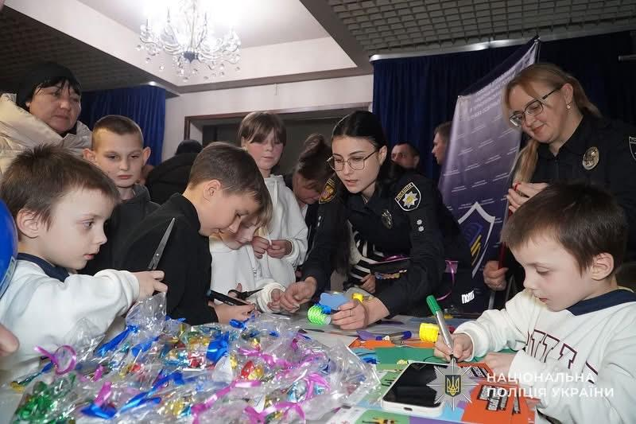
Упродовж 2025 року працівники поліції області системно проводили профілактичну роботу в дитячому середовищі. Діяльність була спрямована на запобігання вчиненню правопорушень як за участю неповнолітніх, так і стосовно дітей, а також на формування безпечного освітнього середовища та протидію проявам булінгу.
Основними причинами вчинення правопорушень підлітками залишаються: відсутність належного виховання у сім’ї, безконтрольність батьків або осіб, які їх замінюють, негативний вплив однолітків, втягнення у злочинну діяльність та відсутність адекватної самооцінки власних вчинків.
Особлива увага приділялася профілактиці булінгу (цькування) в учнівському середовищі. У звітному році:
- активізовано роз’яснювальну роботу серед учнів, педагогів та батьків;
- збільшено кількість заходів із формування нульової толерантності до насильства;
- посилено взаємодію з адміністраціями закладів освіти щодо своєчасного інформування та реагування на конфліктні ситуації.
У 2025 році до територіальних органів поліції ГУНП надійшло 84 звернення щодо фактів булінгу (82 м.р.). За результатами розгляду складено 61 протокол про адміністративне правопорушення за ст. 173-4 КУпАП. Порівняно з минулим роком спостерігається зростання кількості виявлених та опрацьованих повідомлень, що обумовлено підвищенням рівня довіри та поінформованості учасників освітнього процесу.
На профілактичному обліку територіальних підрозділів поліції області перебуває 97 дітей, серед них діти до яких застосовано вирок суду без позбавлення волі; які звільнені від відповідальності із застосуванням примусових виховних заходів; двічі і більше притягувалися до адміністративної відповідальності.
Упродовж року на профілактичний облік взято 113 дітей.
Активно використовувалися засоби масової інформації для протидії насильству та іншим антисоціальним явищам, а також для пропаганди позитивних форм профілактичної роботи з криміногенними особами. У 2025 році надано понад 1550 матеріалів для розміщення у ЗМІ, у т.ч. у соціальних мережах Facebook та Instagram.
Проведено понад 4485 лекцій та бесід у навчальних закладах та трудових колективах.
До зацікавлених служб Тернопільської, Кременецької та Чортківської районних військових адміністрацій, міських рад, територіальних громад, установ і організацій надіслано 512 інформацій щодо вчинення правопорушень неповнолітніми та відносно них.
Посилення взаємодії між поліцією, освітянами та соціальними службами дало змогу не лише оперативно реагувати на виклики, а й працювати на випередження, створюючи умови, де кожен учень може почуватися у безпеці.

Протягом 2025 року поліцейськими територіальних (відокремлених) підрозділів ГУНП в області складено понад 60 тисяч адміністративних матеріалів (понад 100 тисяч - у 2024).
У 2025 році за адміністративними матеріалами підрозділів ГУНП в області сплачено в дохід держави понад 33 млн. грн.

Підрозділи поліції області підбили підсумки безпеки на дорогах за 2025 рік. Статистика свідчить про суперечливі тенденції: попри загальне зростання кількості аварій, кількість фатальних випадків вдалося зменшити.
Крім того, упродовж 2025 року поліцейськими територіальних підрозділів складено 3 369 протоколів про адміністративні правопорушення у сфері безпеки дорожнього руху в електронному вигляді.
⚖️ ВАЖЛИВО ЗНАТИ:  - Відмова від тесту = автоматичне визнання провини (таке саме покарання, як за сп'яніння).  - Кримінальна відповідальність: Якщо в стані сп'яніння вчинено ДТП з травмованими — це позбавлення волі (тюрма) терміном до 12 років.  - Нульова толерантність: Допустима норма в Україні — 0,2 проміле. | Минулого року правоохоронці зафіксували справжній «адміністративний бум». Особливу тривогу викликає той факт, що понад півтори тисячі водіїв наважилися сісти за кермо під дією алкоголю чи наркотиків. Фактично щодня патрульні зупиняли в середньому по 4-5 потенційних «вбивць на колесах».  Єдиним показником, що продемонстрував від’ємну динаміку, стала смертність. У 2025 році в аваріях, нажаль, загинула 31 людина.  Правоохоронці вкотре закликають водіїв до відповідальності, адже за кожною одиницею цієї статистики стоять життя та здоров’я людей.

Розділ IV. Проєкти функціональної розбудови. Інновації та цифровізація

Проєкт «Поліцейський офіцер громади» впевнено охоплює регіон: на сьогодні вже 53 з 55 територіальних громад області стали учасниками ініціативи. Ще дві громади готуються приєднатися до проєкту найближчим часом. Поліцейські станції стають осередками безпеки навіть у найвіддаленіших куточках, забезпечуючи швидке реагування та реальну допомогу на місцях.
Інфраструктура безпеки в області продовжує зростати. На даний час в регіоні вже працюють 60 поліцейських станцій, 8 з яких було відкрито упродовж 2025 року.
Правоохоронці не збавляють темпів: у планах на 2026 рік — запуск ще 13 сучасних поліцейських станцій, що дозволить зробити присутність поліції у громадах ще відчутнішою.
Поліцейські офіцери громад (ПОГ) — це не просто правоохоронці, а універсальні фахівці, які знають кожного мешканця своєї дільниці. За минулий рік їхня робота принесла конкретні цифри:
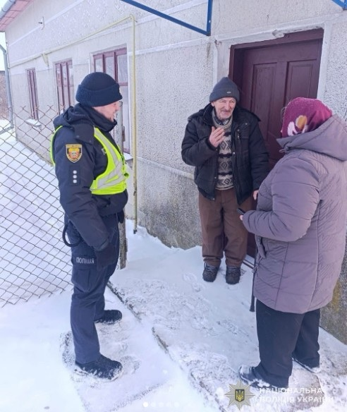
- 786 розкритих злочинів — від крадіжок до складніших правопорушень.
- 9,5 тисяч адміністративних протоколів, з яких майже 4 тисячі стосувалися порушень правил дорожнього руху.
- Контроль над правопорядком: задокументовано сотні порушень правил адміністративного нагляду та встановлено контроль за 25 особами, які мають кримінальне минуле.
Особливу увагу офіцери громад приділяють захисту вразливих категорій населення. Боротьба з домашнім насильством — один із найскладніших напрямків їхньої роботи:
- Складено 1076 протоколів за фактами домашнього тирану.
- Винесено 695 термінових заборонних приписів, що дозволило негайно убезпечити постраждалих.
- Розпочато розслідування у 56 кримінальних справах, пов’язаних із насильством у сім’ї.

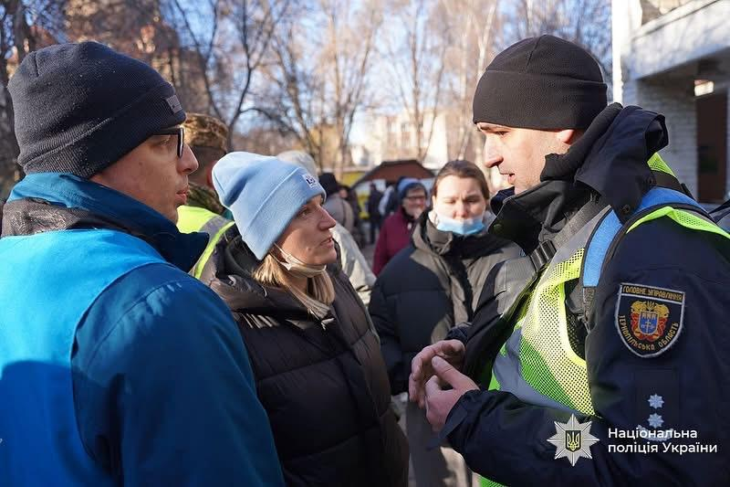
Робота «шерифів» громад виходить за межі суто каральних функцій. Протягом 12 місяців ПОГ реалізували 469 безпекових проєктів. Це ініціативи, спрямовані на запобігання ДТП та покращення дорожньої інфраструктури, підтримку благоустрою та освітлення населених пунктів та створення безпечного середовища для дітей та людей літнього віку.
«Поліцейський офіцер громади — це перш за все частина громади. Наш пріоритет — не статистика, а довіра людей та впевненість мешканців у тому, що допомога завжди поруч».

Протягом 2025 року освітній простір Тернопільщини перебував під пильним наглядом фахівців: інспектори секторів «Служба освітньої безпеки» Головного управління Національної поліції в області (СОБ) забезпечували правопорядок у 43 школах області. Підбиваючи підсумки року, можна констатувати — робота правоохоронців вийшла далеко за межі звичайного патрулювання.
У сучасних реаліях безпека дитини починається з екрана смартфона. Аби навчити учнів розпізнавати пастки в мережі, інспектори провели понад 300 занять з кібербезпеки. Особливу увагу приділили і «важким» темам: організовано майже дві сотні заходів, спрямованих на захист дітей від залучення до виготовлення порнографічного контенту.
Боротьба з булінгом та домашнім насильством залишається пріоритетом. За рік поліцейські провели 470 зустрічей з учнями щодо протидії цькуванню та понад 200 заходів, присвячених запобіганню домашньому насильству. Важливо, що робота велася не лише з дітьми, а й з дорослими: інспектори взяли участь у 291 батьківських зборах, нагадуючи батькам про відповідальність за виховання та неприпустимість жорстокого поводження.
В умовах воєнного стану критично важливою стала інформаційна стійкість. Проведено понад 1200 роз’яснювальних бесід, аби вберегти підлітків від втягнення у підривну діяльність чи диверсії.
Водночас офіцери СОБ стали для учнів справжніми менторами. На власному прикладі вони популяризують здоровий спосіб життя через спільні зарядки та спорт, а також формують патріотичну свідомість, вшановуючи героїв України разом із молоддю.
Проєкт активно масштабується. Керівництво Служби освітньої безпеки Тернопільського, Чортківського та Кременецького районів постійно координує зусилля з головами громад. До реалізації безпекових ініціатив залучають і потужний волонтерський десант — громадські організації «Карітас», «Посмішка.ЮА» та «РОКАДА».
Сьогодні «Служба освітньої безпеки» — це не просто присутність поліції в школі, а комплексна система захисту, де закон, виховання та підтримка працюють як єдине ціле.
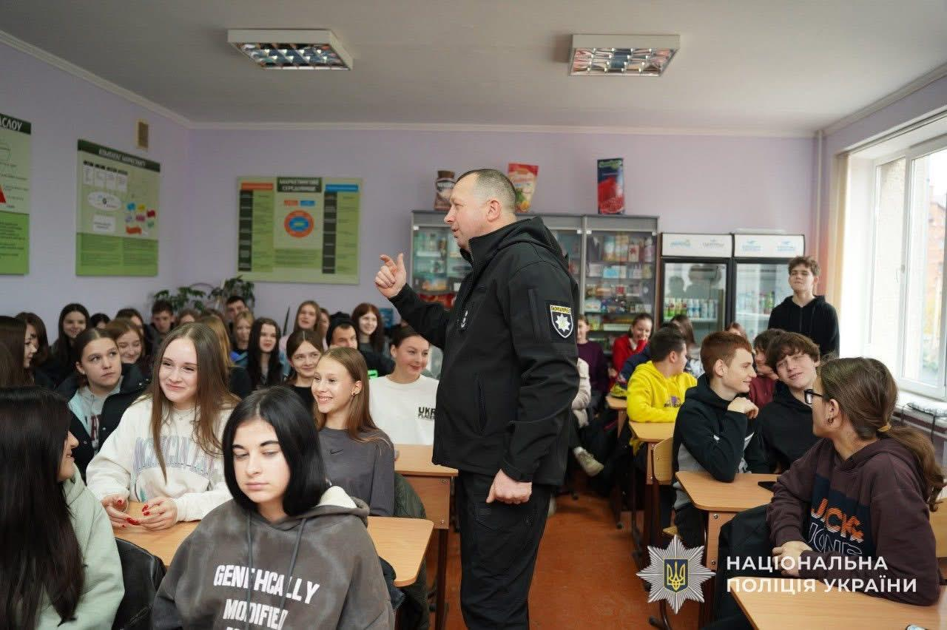
Крім того у 2025/2026 навчальному році посилено комунікацію та взаємодію з керівниками закладів загальної середньої освіти (ЗЗСО) у рамках проведення спільних превентивних заходів із територіальними органами ДСНС. Особлива увага приділялася використанню «Класів безпеки», які дозволяють організовувати наочне та інтерактивне навчання дітей правилам безпечної поведінки.
Під час проведення профілактичної роботи поліцейські активно застосовують наявні «класи безпеки», яких по області нараховується 159 (42 м.р.), що дає змогу проводити заходи більш змістовно та ефективно. Порівняно з минулим роком кількість таких класів зросла, що дозволяє охопити більшу кількість учнів та закладів освіти. Протягом звітного періоду на території області проведено 257 (120 м.р.) превентивних заходів. Активне використання «Класів безпеки» сприяє підвищенню рівня обізнаності дітей щодо правил безпечної поведінки, формуванню навичок самозахисту та готовності до дій у надзвичайних ситуаціях, а також зниженню ризиків травмування та залучення до небезпечних ситуацій.

Тернопільщина впевнено крокує до впровадження європейських стандартів захисту прав людини в поліцейській діяльності. Наразі в області вже шість територіальних підрозділів ГУНП повністю перейшли на роботу з інформаційною підсистемою «Custody Records».
Ця система забезпечує повну відеофіксацію та електронний облік усіх дій щодо затриманих осіб, що гарантує безпеку як громадянам, так і самим правоохоронцям.
Завдяки цифровій фіксації кожного кроку — від моменту фактичного затримання до виходу з відділку — система мінімізує ризики конфліктних ситуацій та підвищує рівень довіри громади до правоохоронних органів.

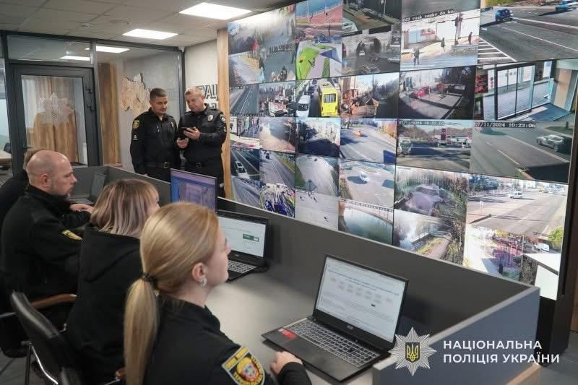
У Тернопільській області триває реалізація програми «Безпечна громада», в рамках якої на автошляхах, вулицях та у дворах встановлюють камери відеоспостереження з метою підвищення рівня безпеки та комфорту громадян.
Станом на 31.12.2025 поліція Тернопільської області має доступ до 1874 камер відеоспостереження комплексних систем відеоспостереження типу «Безпечне місто», зокрема: 1543 оглядових, 244 – з функцією розпізнавання номерних знаків автомобілів, 38 – з функцією розпізнавання обличчя та 49 – з іншим аналітичним функціоналом.
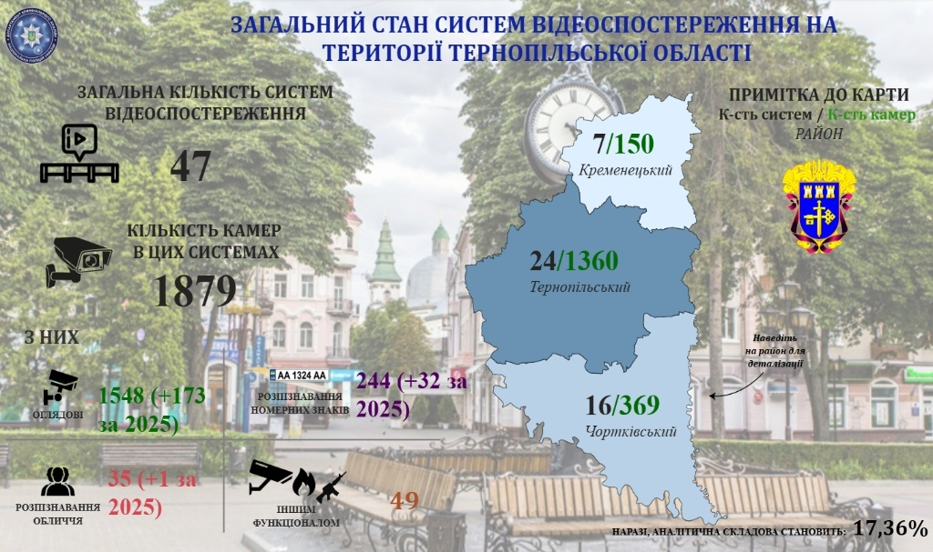
Крім того, на території області встановлено 17 камер автоматичної фото-фіксації порушень ПДР.
Система постійно вдосконалюється, а кількість камер завдяки спільній роботі поліції та органів місцевого самоврядування поступово збільшується.

Розділ V. Управління людським капіталом. Підзвітність та доброчесність

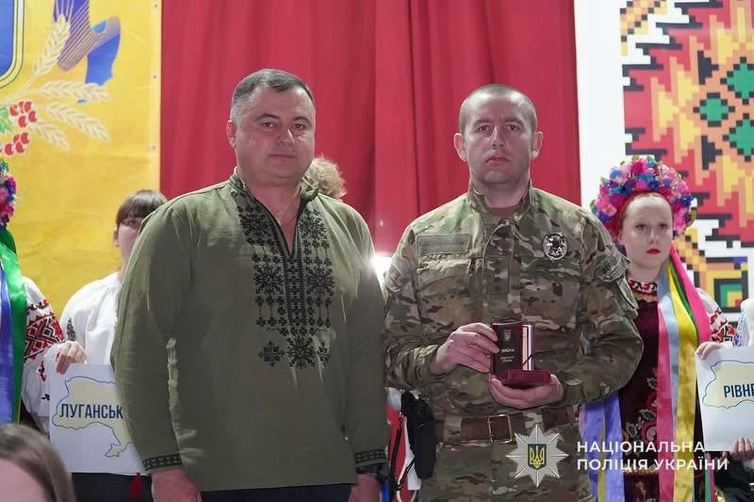
У 2025 році кадрова та ветеранська політика Головного управління Національної поліції в Тернопільській області була спрямована на забезпечення дотримання законності в діяльності поліції, підвищення рівня службової дисципліни, професійної підготовки особового складу, формування кадрового резерву та належну соціальну підтримку поліцейських, ветеранів служби та членів їхніх родин.
З метою дотримання законності та службової дисципліни проводилися перевірки і службові розслідування за фактами можливих дисциплінарних проступків. За їх результатами упродовж 2025 року до 486 поліцейських було застосовано дисциплінарні стягнення, а також ухвалено відповідні управлінські рішення, спрямовані на усунення виявлених недоліків та запобігання подібним порушенням у подальшій діяльності.
Водночас значна увага приділялася заходам морального та матеріального заохочення особового складу. Поліцейських, які сумлінно та професійно виконували службові обов’язки, було заохочено відомчими й державними нагородами. Упродовж 2025 року працівників ГУНП в Тернопільській області заохочено 940 нагородами.

З метою підвищення професійного рівня та вдосконалення практичних навичок особового складу у підрозділах поліції області проведено комплекс заходів із службової підготовки, а також надано практичну допомогу в організації навчального процесу. Протягом звітного періоду організовано проходження навчально-тренувальних зборів для 871 поліцейського та підвищення кваліфікації для 840 поліцейських.
Формування кадрового потенціалу здійснювалося, зокрема, шляхом проведення відкритих конкурсів на службу в поліції. У 2025 році в ГУНП в Тернопільській області проведено 39 конкурсів серед цивільних осіб, за результатами яких на посади призначено 200 осіб.
Значна увага приділялася профорієнтаційній та агітаційній роботі.
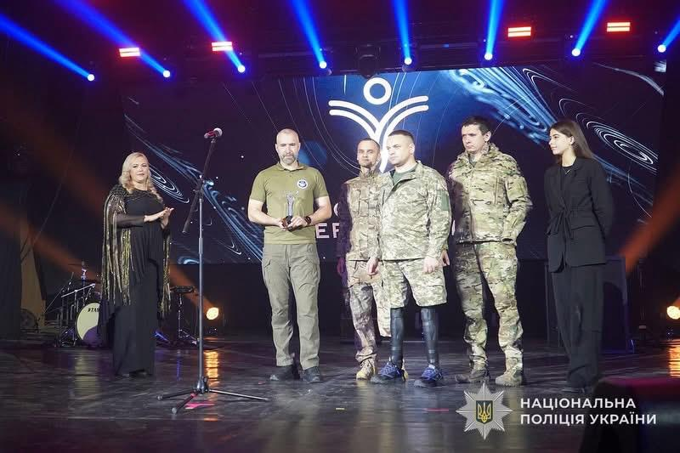

Упродовж 2025 року працівниками ГУНП проведено 2153 профорієнтаційні та агітаційні заходи, зокрема 53 заходи з молоддю у форматі «днів кар’єри» та «ярмарків професій», 1860 заходів з популяризації професії поліцейського через засоби масової інформації та офіційні інформаційні ресурси, 160 заходів у закладах освіти, 35 заходів у центрах зайнятості, а також 45 заходів з призовниками та військовослужбовцями, звільненими з військової служби.
Окремим напрямом роботи залишається ветеранська політика та підтримка членів родин загиблих і безвісти зниклих працівників поліції.

Ветеранський простір «Незламні духом», який діє на базі ГУНП в Тернопільській області, отримав спеціальну відзнаку телепремії «Гордість Тернопілля – 2025» - визнання великої, щоденної і необхідної, в реаліях сьогодення, роботи. Це громадська організація – команда людей з сильним характером, ветеранів бойових дій, близьких зниклих безвісти, ті, хто знає ціну втратам і, водночас, знаходять у собі сили підтримувати побратимів, їх сім’ї – всіх, хто потребує плече поруч.
Керівництвом Головного управління здійснюється постійна комунікація із родинами загиблих і безвісти зниклих працівників поліції, забезпечується надання матеріальної підтримки, правової допомоги та сприяння у вирішенні нагальних соціально-побутових питань. Ця робота має системний та послідовний характер і спрямована на збереження сталого зв’язку з родинами, виявлення їхніх потреб та надання всебічної допомоги.
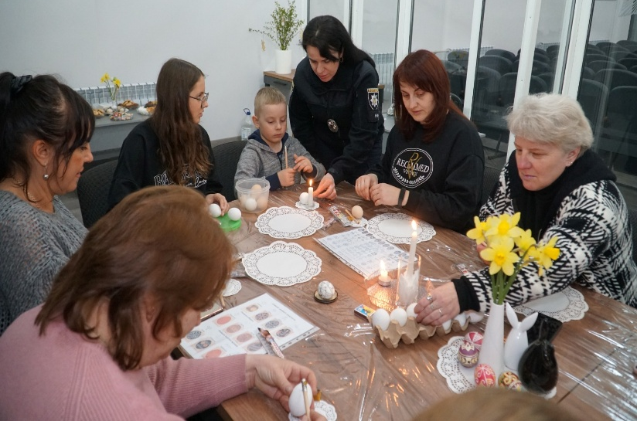
Зокрема організовуються дозвілля та реабілітаційні заходи для членів родин, зокрема майстер-класи з арттерапії, іпотерапії, каністерапії, спортивні та культурні заходи, а також відпочинок у реабілітаційних таборах, у тому числі за кордоном. Уся зазначена діяльність спрямована на підтримку психоемоційного стану родин, їхню соціальну адаптацію, правову поінформованість та створення умов для відчуття підтримки й уваги з боку держави.

Поліція Тернопільської області продовжує системну роботу над очищенням лав та підвищенням прозорості своєї діяльності.
Одним із ключових інструментів виховання нульової толерантності до корупції стала інноваційна Digital-платформа «Доброчесна поліція». Згідно з дорученням Національної поліції України, увесь особовий склад області активно залучений до самоосвіти на цьому ресурсі.
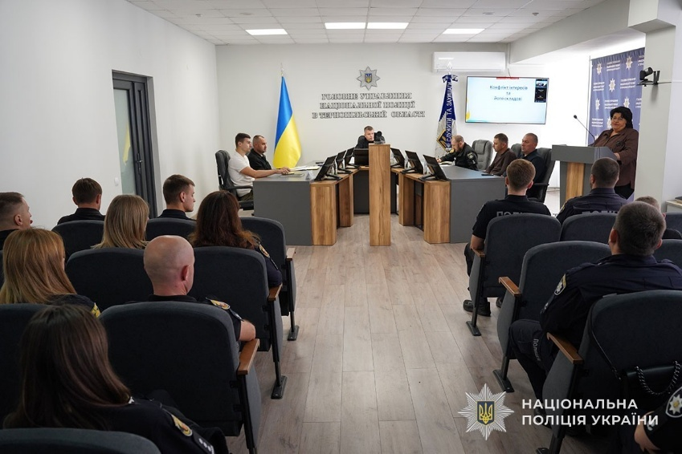
Відтепер доброчесність підтверджується документально. Керівники структурних підрозділів отримали чітку вимогу: кожен поліцейський має щорічно проходити спеціалізований семінар-тренінг «Розбудова доброчесності в практичній діяльності поліції». Результатом навчання є отримання персонального сертифіката, що стає обов’язковим елементом професійного портфоліо сучасного правоохоронця.
Такі кроки спрямовані не лише на дотримання букви Закону «Про запобігання корупції», а й на зміцнення довіри громади до кожного офіцера на посаді.
За звітній період порушень вимог антикорупційного законодавства працівниками ГУНП в Тернопільській області не допущено.

Розділ VI. Громадськість та комунікація. Міжнародна співпраця

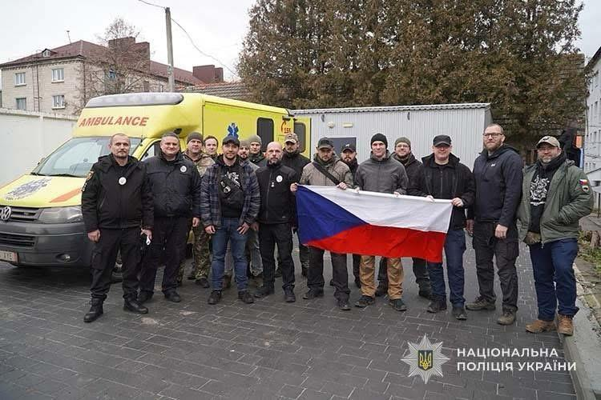
Керівництвом Головного управління та керівниками структурних, територіальних (відокремлених) підрозділів уживаються організаційно-управлінські та практичні заходи, спрямовані на підвищення ефективності службової діяльності та покращення фінансового і матеріально- технічного забезпечення підпорядкованих підрозділів. Для їх впровадження використовуються різні джерела та механізми, метою реалізації яких є підвищення якості та ефективності виконання поліцейськими області службових завдань.
Переважна частина субвенційних коштів використана для нагальних потреб підрозділів поліції особливого призначення, особовий склад яких бере безпосередню участь у стримуванні збройної агресії російської федерації проти України у зонах бойового зіткнення.

Із застосування електронної системи обліку, моніторингу та контролю міжнародної допомоги PROvision, була прийнята міжнародна (гуманітарна/технічна) допомога, отримана від міжнародних організацій та волонтерів.
Відомості про отримане майно внесено до системи з відображенням найменування, кількості, вартості, серійних номерів, донорів, дати отримання та подальшого розподілу по підрозділах і матеріально відповідальних особах.
Допомога надходила від таких організацій як: Team 4 Ukraine; Medical Life Lines Ukraine; DEUTSCHE GESELLSCHAFT FUR INTERNATIONALE ZUSAMMENARBEIT та інших донорів. Дану допомогу отримували у вигляді транспортних засобів, акумуляторних станцій, генераторів, медичних засобів, тощо.
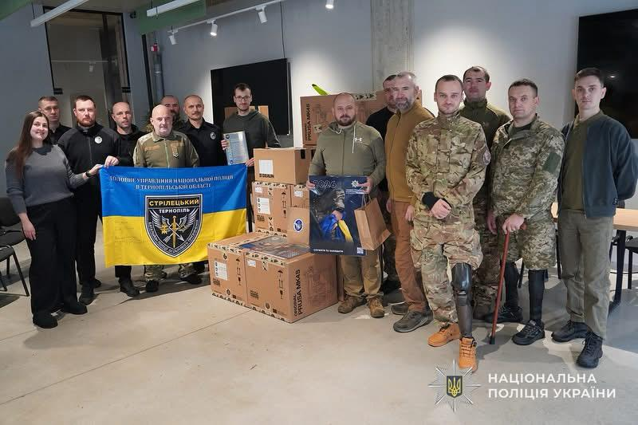
Рух майна, акти приймання-передачі та місце його фактичного використання фіксуються та контролюються в системі PROvision, що забезпечує прозорість обліку, контроль використання та формування звітності перед керівництвом і донорами.
Дякуємо благодійникам за довіру, підтримку і небайдужість!

Упродовж 2025 року відділом комунікації ГУНП в Тернопільській області було розміщено 3925 матеріали у різних ЗМІ, висвітлюючи роботу поліції. У центральних виданнях вийшла 248 публікація, в обласних та районних виданнях – 664 інформаційних матеріали. 175 відеосюжетів транслювалися на центральних телеканалах «Інтер» та «1+1» у програмі «Єдині новини», а також на каналі «НТН».
Керівництво ГУНП, керівники територіальних підрозділів та інші посадові особи надали 1972 коментарі до центральних та обласних ЗМІ, зокрема для інформаційних програм та статей, що стосуються поточної діяльності поліції.
На офіційному вебсайті Національної поліції України з початку року розміщено 122 матеріали, що висвітлюють основні новини та події. Окрім цього, на порталі ГУНП в Тернопільській області опубліковано 1766 інформаційних повідомлень. Сторінки ГУНП в Тернопільській області активно функціонують у соціальних мережах «Фейсбук», «X», «Telegram», «Instagram», що забезпечує постійну комунікацію з громадськістю.
У січні-грудні було організовано та проведено 25 круглих столів за участю керівництва, 6 брифінгів та 3 теле- радіоефіри, що стали платформою для обговорення актуальних питань безпеки та правопорядку в області. Крім того, новини про роботу поліції активно розповсюджуються на інших центральних та регіональних інтернет-ресурсах, що забезпечує ширший доступ до інформації для громадян.
Налагоджено тісну співпрацю з місцевим телевізійним каналом «Тернопіль 1», на якому виходить телепрограма «Кримінальні новини Тернопільщини». Також активно висвітлюється діяльність поліції на телеканалі TV-4 через програму «Слід» та щоденну програму «На гарячому».
На місцевому телебаченні вийшло протягом січня-грудня в ефірі 481 відеосюжет. У цих програмах висвітлюється щоденна робота поліцейських Тернопільщини, соціальні проекти та матеріали про службу правоохоронців на передовій.
Крім того, двічі на місяць готується до виходу власна 20-хвилинна інформаційно-аналітична телепрограма «Слід», 24 програм якої вже в цьому році вийшли в ефір.
Ще 470 матеріалів прозвучало в ефірі «Суспільного» центрального та обласного радіо, зокрема на «Радіо-Рокс», «Тернопільська Хвиля», «УХ радіо», а також на інформаційній агенції «Файне місто».
Загалом висвітлено 519 заходи, зокрема про роботу відділу ювенальної превенції, заходи щодо запобігання домашньому насильству, протидії злочинам у сфері обігу наркотиків та зброї, а також волонтерські ініціативи для підтримки Збройних сил України та підрозділів поліції, які несуть службу в зоні бойових дій. Крім того, активно висвітлюються іміджеві та соціальні заходи, присвячені дням безпеки дорожнього руху, профілактиці злочинності через молоді, безпековим проєктам «Custody records», «Поліцейський офіцер громади», «Служба освітньої безпеки», «Безпечне місто» та інші.
Готується та висвітлюється серія розповідей про Героїв поліції, які брали участь у бойових діях на фронті, віддано виконуючи свій обов'язок і захищаючи країну. У січні-грудні 16 таких публікацій.
Також висвітлюються заходи, пов’язані з діяльністю ветеранського простору «Незламні духом», спрямовані на підтримку захисників, які втратили здоров’я внаслідок війни. Окрема увага приділяється висвітленню заходів з реабілітації поранених поліцейських. Від початку року опубліковано 97 матеріалів на цю тематику.

Розділ VII. Висновки та пріоритетні завдання на наступний період

Розглянувши результати службової діяльності підрозділів Головного управління Національної поліції в області упродовж 2025 року необхідно зазначити, що, незважаючи на дестабілізуючі фактори, у т.ч. військовий стан у державі, поліцією в цілому забезпечено стабілізацію криміногенної ситуації, не допущено її загострення та збільшення кількості негативних явищ кримінального характеру в суспільстві.
Надалі потребує посиленої уваги робота з протидії кримінальним правопорушенням, пов’язаних із незаконним обігом зброї, вибухових речовин та боєприпасів, документування організованих груп та злочинних організацій, причетних до незаконного обігу зброї та боєприпасів, розкриття шахрайств, зокрема вчинених з використанням інформаційних технологій. Також гостро стоїть питання протидії незаконному обігу наркотичних засобів, психотропних речовин і прекурсорів серед осіб, які беруть участь у відсічі та стримуванні збройної агресії рф проти України.
Оскільки релігійний фактор є одним із конфліктоутворюючих на території області необхідно покращати роз’яснювальну роботу із громадянами щодо неприпустимості вчинення правопорушень на ґрунті расової, національної чи релігійної нетерпимості та пов’язаних із проявами ксенофобії.
З огляду на допущені прорахунки, враховуючи тенденції розвитку криміногенної ситуації в області та визначені пріоритетні напрямки діяльності НПУ на 2026 рік основними пріоритетами оперативно-службової діяльності ГУНП в Тернопільській області у 2026 році визначено:
- Забезпечення ефективної реалізації завдань і функцій підрозділів поліції в умовах правового режиму воєнного стану;
- Підвищення ефективності забезпечення публічної безпеки і порядку
- Протидія злочинності (протидія кримінальним правопорушенням проти життя та здоров’я особи, власності, боротьба з організованою злочинністю, незаконним обігом зброї, наркотичних засобів та кіберзлочинністю)
- Цифрова трансформація, підвищення спроможностей поліцейської діяльності
- Ефективна кадрова та ветеранська політика

Контакти для зворотного зв’язку

https://tp.npu.gov.ua/kontakty
Головне управління Національної поліції в Тернопільській області
46001, м. Тернопіль, вул. Валова, 11

Телефон: (0352) 27-12-58 (Чергова частина Головного управління Нацполіції
області )

Резервний номер телефону з установленими месенджерами +38 (067) 673-65-69

Телефон: (0352) 27-13-41 (Відділ документального забезпечення )

Для запитів на отримання публічної інформації та електронних звернень
громадян та ЗМІ Е-mail: ter@tp.police.gov.ua

